Мероприятия по профилактике африканской чумы свиней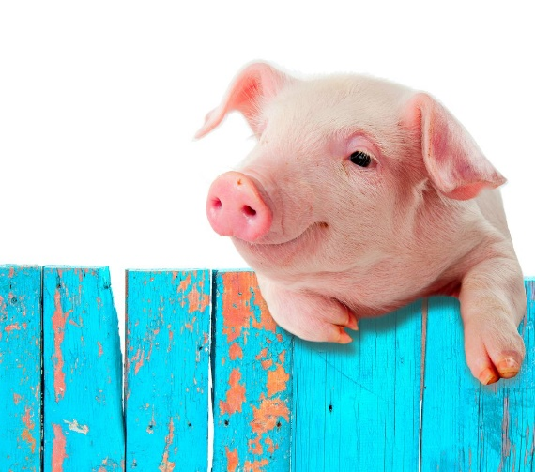
Африканская чума свиней продолжает являться лидером по инфекционным заболеваниям в области свиноводства.
Основные меры профилактики африканской чумы свиней направлены на недопущение заноса и распространения вируса инфекции.
С этой целью, владельцам личных подсобных хозяйств, в которых имеется свиное поголовье, необходимо соблюдать ряд правил, выполнение которых позволит сохранить здоровье животных и избежать экономических потерь:
- обеспечить обслуживание свиней ветеринарными специалистами (проведение ветеринарных осмотров животных, вакцинации, необходимых клинических исследований, убоя на специализированных бойнях);
- обеспечить работу хозяйства по закрытому типу (безвыгульное содержание свиней, не допускать контакта свиней с другими животными, исключить допуск посторонних лиц к местам содержания свиней, исключить завоз необработанного инвентаря и заезд на территорию содержания свиней транспортных средств, не прошедших специальную обработку);
- проводить ежедневный осмотр свиней с целью своевременного выявления возможного заболевания;
- не приобретать свиней в метах несанкционированной торговли без ветеринарных сопроводительных документов, подтверждающих благополучие места вывоза свиней;
- проводить обязательную предварительную термическую обработку кормов животного происхождения, не допускать использование для кормления свиней пищевых отходов неустановленного происхождения;
- после посещения мест содержания свиней, лицам в обязательном порядке необходимо проводить санобработку(душ, смена одежды);
- для кормления, поения и ухода за свиньями иметь отдельную одежду и обувь;
- в кормлении свиней не допускать использование пищевых отходов войсковых частей, предприятий общественного питания, просроченных продуктов со свалок, магазинов;
- проводить истребление крыс и обработку животных против кровососущих насекомых (консультации можно получить у сотрудников государственной ветеринарной службы);
- воздержаться от приобретения мяса свинины и продуктов переработки в частных подворьях;
- не допускать приобретения мясопродуктов без ветеринарных сопроводительных документов, за пределами санкционированных рынков, торговых предприятий.
Помните! Выполнение этих правил позволит избежать заноса
африканской чумы свиней на территорию Ваших подворий, сохранит
свиней от заболевания и предотвратит значительные экономические
убытки.
ГБУ ВО «Жирновская рай СББЖ»
Тел.:5-58-57

